12 | Модельный кейс
Строительные материалы: тяжёлая логистика съедала маржу канала
Как Контур Маржи связал дилеров, сети DIY, проектные продажи, маркетплейсы, паллеты, скидки, регионы и запас.
Статус: модельный кейс-пример применения технологии. Не является реальным клиентским кейсом.
Статус кейса: модельный сценарий. Это не описание реального клиентского внедрения.

Короткий вывод: в тяжёлом товаре прибыль часто исчезает не в цене, а в логистике, минимальной партии, региональном плече, скидке, хранении и роли канала.

0. Паспорт кейса
Параметр | Значение
Тип кейса | Модельный управленческий кейс применения технологии Контур Маржи.
Компания-референс | Производитель строительных материалов: дилеры, федеральные DIY-сети, проектные продажи, маркетплейсы, около 780 товарных позиций / SKU.
Первичный симптом | Продажи по регионам растут, но маржа канала падает из-за логистики, скидок, паллетных норм, хранения и несогласованных ролей каналов.
Ключевой риск | Компания сравнивает каналы по обороту, не видя прибыль SKU x регион x канал x логистика x партия x запас.
Формат работы | Диагностика -> Сессия -> Спринт 90 дней -> Сопровождение.
Статус результата | Модельный расчёт. Не является реальным клиентским результатом.

1. Ситуация
Производитель продавал сухие смеси, клеи, панели и сопутствующие материалы через дилеров, сети DIY, проектные продажи и маркетплейсы.
Федеральные сети давали объём, дилеры удерживали регионы, проектный канал давал крупные заказы, маркетплейсы создавали видимость спроса. Но тяжёлая логистика меняла всю экономику.
Часть SKU была выгодна только при полной паллете и коротком плече доставки. В других каналах та же позиция выглядела продаваемой, но после логистики и скидки теряла прибыль.
Что видела команда | Что показала технология
Команда видела рост региональных продаж. | Часть роста съедалась логистическим плечом.
DIY-сети давали объём. | Объём не всегда покрывал скидку и хранение.
Маркетплейсы давали спрос. | Доставка тяжёлого товара часто делала канал слабым.
Проектные продажи считались крупной победой. | Крупный заказ мог быть слабым после скидки и отсрочки.

2. Первичная ошибка клиента
Ошибка: канал оценивался по выручке и объёму, а не по прибыли SKU x регион x канал после логистики, партии, скидки, хранения и отсрочки.

Что считали до | Что стало обязательным после
Оборот региона | Прибыль SKU x регион x канал после логистики и скидки.
Объём паллет | Минимальная партия и стоимость неполной отгрузки.
Канал DIY / дилер / проект | Роль канала: объём, маржа, вход в объект или региональное покрытие.
Запас на складе | DSI / дни запасов и стоимость хранения тяжёлого товара.

3. Проблемная единица
Базовая единица кейса: товарная позиция / SKU x регион x канал x цена x партия x логистика x скидка x запас x прибыль.

Товарная позиция / SKU | Канал | Симптом | Красная зона
SKU-054: сухая смесь | DIY-сеть | скидка и хранение съели маржу | Net Margin / чистая маржа
SKU-119: клей плиточный | Дилер | неполная паллета | стоимость партии
SKU-208: панель | Маркетплейс | дорогая доставка | логистика канала
SKU-411: грунтовка | Проектный канал | большая скидка и отсрочка | денежный цикл

4. Движение по технологии
Этап | Что делали | Какие документы / артефакты заполнялись | Выход
Диагностика | Собрали SKU x регион x канал, цены, скидки, логистику, партии, склад, отсрочку и маржу. | Карта данных; SKU x канал; 12 метрик; Карта потерь; Гипотезы; Пульт Диагностики. | Диагностический индекс 55/100; 31 красная связка; решение идти на Сессию.
Сессия | Согласовали роли каналов, пороги партии, региональный коридор цены и стоп-условия логистики. | Матрица решений; RACI / матрица ответственности; Пороги; Паспорт спринта; Стоп-правило. | Канал стал проверяться через полную стоимость.
Спринт | 90 дней внедряли расчёт полной стоимости канала и недельный разбор красных SKU x регион. | Паспорт; Бэклог; Метрики недель; Решения недель; Риски; Финал. | Появился контур управления тяжёлой логистикой.
Сопровождение | Закрепили месячный обзор регионов, партий, склада, отсрочки и ролей каналов. | 12 недель; Метрики месяца; Решения месяца; Квартальная ревизия; Сценарии; Кейс. | Компания удерживает рост без скрытой логистической потери.

5. Диагностика: что было заполнено
Документ / лист | Фрагмент заполнения | Вывод
Карта данных | Продажи, цены, скидки, партии, склад и логистика есть; отсрочка дана по договорам. | Данных достаточно для Диагностики.
SKU x канал | 780 товарных позиций / SKU по дилерам, DIY-сетям, проектным продажам и маркетплейсам. | 31 красная связка SKU x регион x канал.
12 метрик | Net Margin / чистая маржа, Fee Stack / слои расходов, DSI / дни запасов, Price Gap / ценовой разрыв, логистическое плечо, денежный цикл. | Потери находятся в полной стоимости канала.
Карта потерь | Потери разделены на логистику, неполную партию, скидку, хранение, отсрочку и регион. | Собрана повестка Сессии.
Гипотезы | Часть SKU имеет право на регион только при пороге партии и роли канала. | Гипотезы отправлены в Спринт.

6. Сессия: какие решения были приняты
Решение | Основание | Владелец | Метрика проверки
Ввести порог партии. | Неполные отгрузки ломали маржу. | Операционный директор | стоимость партии
Разделить роли каналов. | DIY, дилер, проект и маркетплейс решали разные задачи. | Коммерческий директор | роль канала
Зафиксировать региональный ценовой коридор. | Цена не учитывала логистическое плечо. | Руководитель продаж | Price Gap / ценовой разрыв
Добавить отсрочку в расчёт прибыли. | Денежный цикл менял экономику проектов. | Финансовый директор | денежный цикл

7. Спринт 90 дней: что было внедрено
Волна | Дни | Что внедрили | Проверка
1. Фундамент | 1-30 | Единая таблица SKU x регион x канал и формула полной стоимости канала. | Полнота данных не ниже 82%.
2. Механика | 31-60 | Пороги партии, логистики, скидки и допуска SKU в регион. | Каждая красная связка имеет решение.
3. Ритм | 61-90 | Еженедельный разбор логистики, склада, скидок и денежного цикла. | Решения фиксируются в матрице.

8. Сопровождение: как не дали откатиться
Ритм | Что проверяется | Что запрещено
Еженедельно | Красные SKU x регион, логистика, партия, скидка, маржа. | Отгружать неполную партию без расчёта.
Ежемесячно | DSI / дни запасов, денежный цикл, роль канала, Price Gap / ценовой разрыв. | Сравнивать регионы только по обороту.
Ежеквартально | Роли каналов, HERO-TAIL / разделение ядра и хвоста, сценарии роста. | Запускать регион без полной стоимости.

9. До / после
Метрика | До | После | Изменение | Статус
Net Margin / чистая маржа | 5,1% | 11,0% | +5,9 п.п. | модельный расчёт
Красные SKU x регион x канал | 31 | 12 | -19 | модельный расчёт
Неполные отгрузки | 22% | 9% | -13 п.п. | модельный расчёт
DSI / дни запасов | 74 дня | 52 дня | -22 дня | модельный расчёт
Решения без полной стоимости | 20 | 0 | -20 | модельный расчёт

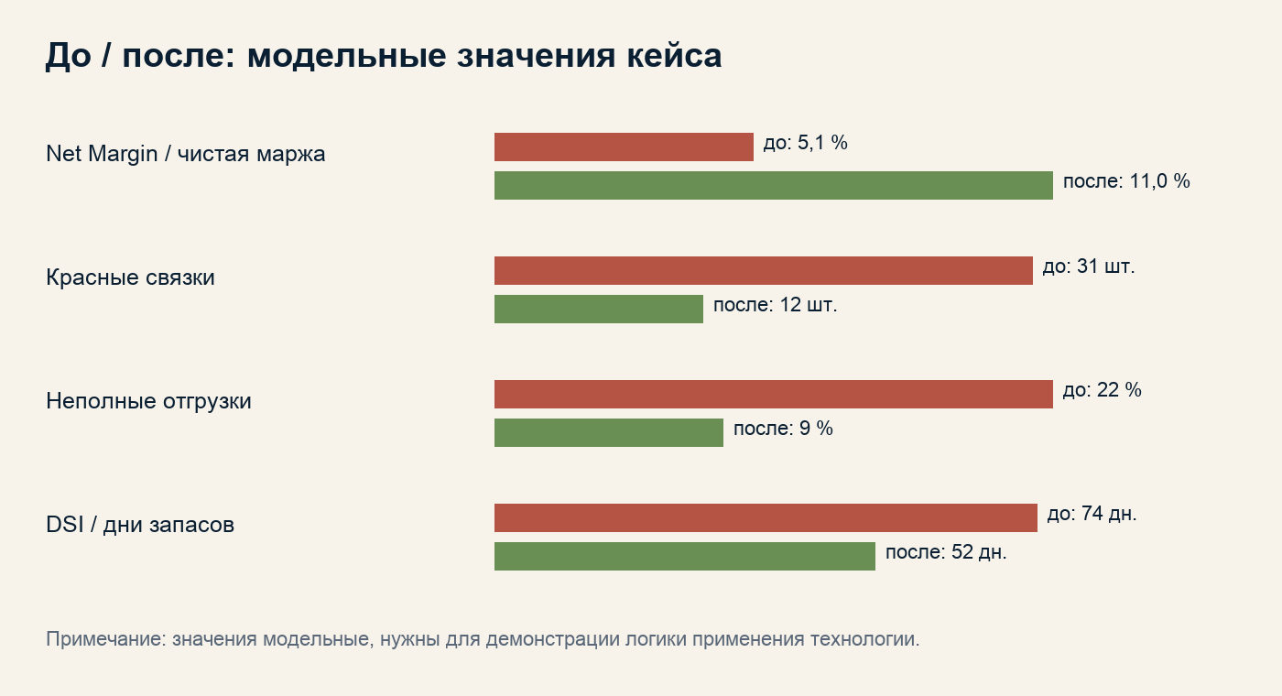
Диаграмма: модельное сравнение ключевых метрик до / после.
10. Артефакты, которые остались у компании
Артефакт | Статус в кейсе | Как используется
Карта потерь | заполнена | показывает, где логистика, партия и скидка съедают прибыль.
Таблица SKU x регион x канал | заполнена | становится основой допуска SKU в регион.
Порог партии и логистики | заполнен | задаёт право на отгрузку и канал.
RACI / матрица ответственности | заполнена | фиксирует владельцев цены, региона, логистики, склада и данных.
Панель / dashboard | запущена | еженедельный обзор полной стоимости, региона, партии и маржи.

11. Почему без технологии проблема осталась бы скрытой
Без Контура Маржи | С Контуром Маржи
Регион выглядел растущим. | Регион стал проверяться по полной стоимости.
DIY-сеть выглядела объёмом. | Объём получил скидку, хранение и логистику.
Маркетплейс выглядел новым спросом. | Тяжёлая доставка вошла в решение канала.
Проектный заказ выглядел победой. | Отсрочка и скидка вошли в прибыль.

Полевая версия вывода: SKU получает право на регион и канал только после проверки партии, логистики, скидки, хранения, отсрочки, роли канала и чистой прибыли.

Документы и рабочие книги, использованные в кейсе
Этап | Документы / книги | Что подтверждает
Диагностика | 10, 14, 30, 34 | Карта потерь, 12 метрик, качество данных.
Сессия | 11, 15, 31, 35 | Матрица решений, роли, пороги и стоп-правила.
Спринт | 12, 16, 32, 36 | Недельные решения, риски, внедрение правил.
Сопровождение | 13, 17, 33, 37 | Реестр эффекта, исключения, масштабирование.

